Отчёт по лабораторной работе №4

Модель гармонических колебаний

Ишанова А.И. группа НФИБД-02-19

Содержание

# Цель работы

Научиться строить модель гармонических колебаний.

# Задание

Рассмотреть три простейшие модели гармонических колебаний, построить графики для каждой из них, перенести матемотическую модель в код (OpenModelica).

## Вариант № 18

Постройте фазовый портрет гармонического осциллятора и решение уравнения гармонического осциллятора для следующих случаев:

1. Колебания гармонического осциллятора без затуханий и без действий внешней силы $\ddot{x}+13x=0$;
2. Колебания гармонического осциллятора c затуханием и без действий внешней силы $\ddot{x}+7\dot{x}+x=0$;
3. Колебания гармонического осциллятора c затуханием и под действием внешней силы $\ddot{x}+\dot{x}+30x=sin\left(0.6t\right)$.

На интервале $t∈0;57$ (шаг 0.05) с начальными условиями $x_{0}=0.7$, $y_{0}=1.5$.

[1]

# Теоретическое введение

Гармонические колебания — колебания, при которых физическая величина изменяется с течением времени по гармоническому (синусоидальному, косинусоидальному) закону.[2]

Уравнение свободных колебаний гармонического осциллятора имеет следующий вид:

$\ddot{x}+2γ\dot{x}+w_{0}^{2}x=0$

где $x$– переменная, описывающая состояние системы (смещение грузика, заряд конденсатора и т.д.), $γ$– параметр, характеризующий потери энергии (трение в механической системе, сопротивление в контуре), $w_{0}$– собственная частота колебаний, $t$– время. (Обозначения $\ddot{x}=\frac{∂^{2}x}{∂t^{2}}$, $\dot{x}=\frac{∂x}{∂t}$)

При отсутствии потерь в системе $\left(γ=0\right)$ получаем уравнение консервативного осциллятора, энергия колебания которого сохраняется во времени.

$\ddot{x}+w_{0}^{2}x=0$

Для однозначной разрешимости уравнения второго порядка необходимо задать два начальных условия вида:

$$\left\{\begin{matrix}x\left(t_{0}\right)=x_{0} \\ \dot{x}\left(t_{0}\right)=y_{0}\end{matrix}\right.$$

Уравнение второго порядка можно представить в виде системы двух уравнений первого порядка:

$$\left\{\begin{matrix}\dot{x}=y \\ \dot{y}=−w_{0}^{2}x\end{matrix}\right.$$

Начальные условия примут вид:

$$\left\{\begin{matrix}x\left(t_{0}\right)=x_{0} \\ y\left(t_{0}\right)=y_{0}\end{matrix}\right.$$

Независимые переменные $x$, $y$ определяют пространство, в котором «движется» решение. Это фазовое пространство системы, поскольку оно двумерно будем называть его фазовой плоскостью.

Значение фазовых координат $x$, $y$ в любой момент времени полностью определяет состояние системы. Решению уравнения движения как функции времени отвечает гладкая кривая в фазовой плоскости. Она называется фазовой траекторией. Если множество различных решений (соответствующих различным начальным условиям) изобразить на одной фазовой плоскости, возникает общая картина поведения системы. Такую картину, образованную набором фазовых траекторий, называют фазовым портретом. [1]

# Выполнение лабораторной работы

1. Пишем код для первой модели. (fig. 1)

$\ddot{x}+13x=0$

Для данной модели: $γ=0$; $w_{0}^{2}=13$;

$$\left\{\begin{matrix}\dot{x}=y \\ \dot{y}=−w_{0}^{2}x\end{matrix}\right.$$

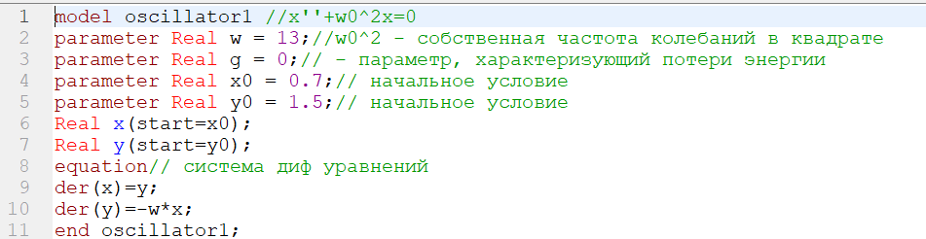

Figure 1: Код модели колебания гармонического осциллятора без затуханий и без действия внешней силы

1. Компилируем, моделируем и получаем график. (fig. 2 и fig. 3)

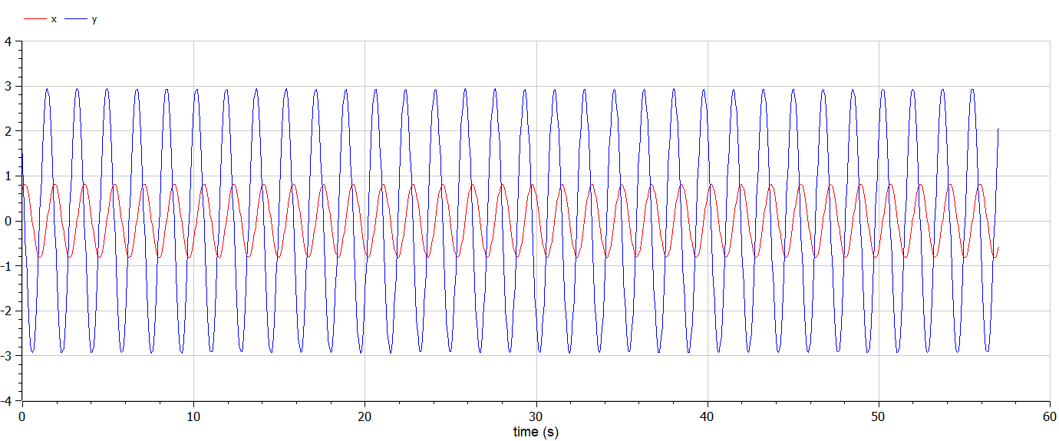

Figure 2: Модель колебания гармонического осциллятора без затуханий и без действия внешней силы

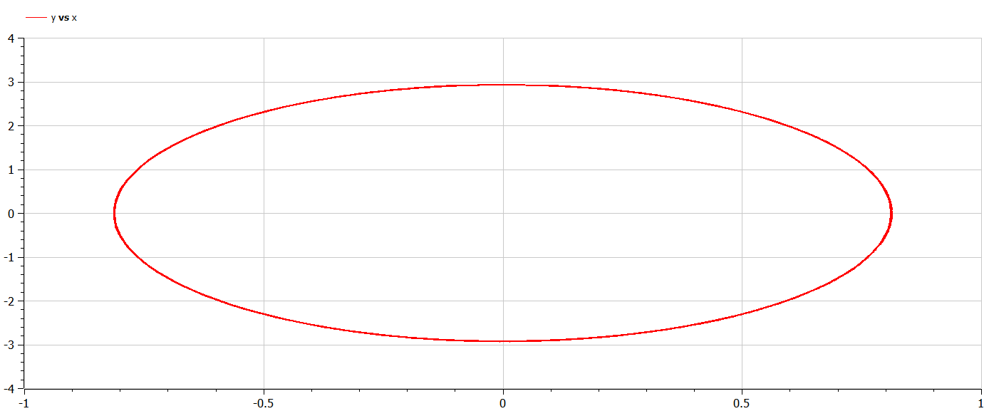

Figure 3: Модель колебания гармонического осциллятора без затуханий и без действия внешней силы (параметрический график)

1. Пишем код для второй модели. (fig. 4)

$\ddot{x}+7\dot{x}+x=0$

Для данной модели: $γ=3.5$; $w_{0}^{2}=1$;

$$\left\{\begin{matrix}\dot{x}=y \\ \dot{y}=−2γy−w_{0}^{2}x\end{matrix}\right.$$

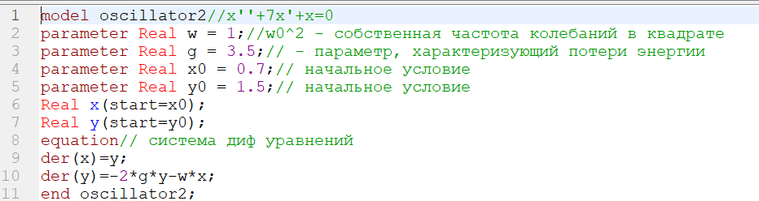

Figure 4: Код модели колебания гармонического осциллятора c затуханием и без действия внешней силы

1. Компилируем, моделируем и получаем график. (fig. 5 и fig. 6)

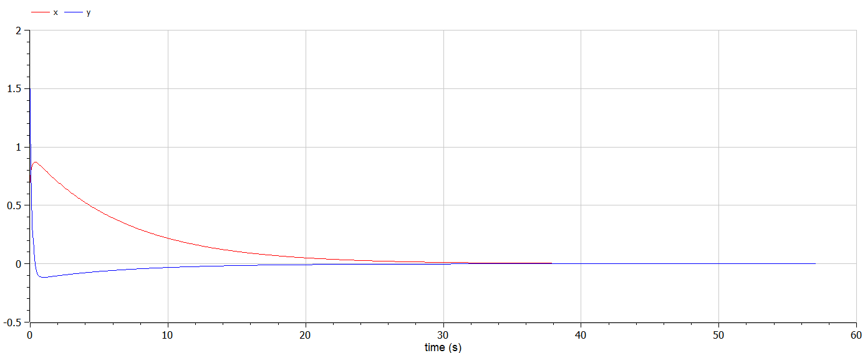

Figure 5: Модельколебания гармонического осциллятора c затуханием и без действия внешней силы

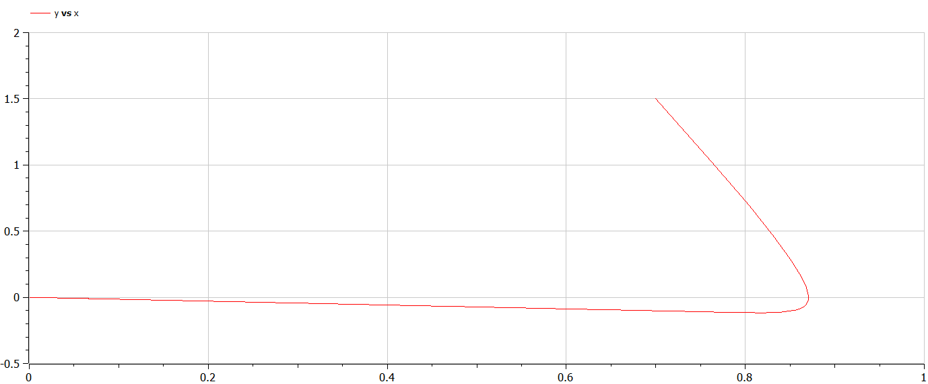

Figure 6: Модель колебания гармонического осциллятора c затуханием и без действия внешней силы (параметрический график)

1. Пишем код для второй модели. (fig. 7)

$\ddot{x}+\dot{x}+30x=sin\left(0.6t\right)$

Для данной модели: $γ=0.5$; $w_{0}^{2}=30$;

$$\left\{\begin{matrix}\dot{x}=y \\ \dot{y}=−2γy−w_{0}^{2}x+sin\left(0.6t\right)\end{matrix}\right.$$

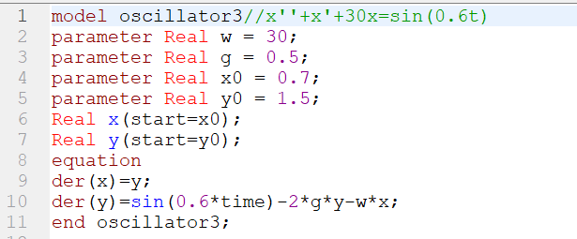

Figure 7: Код модели колебания гармонического осциллятора c затуханием и под действием внешней силы

1. Компилируем, моделируем и получаем график. (fig. 8 и fig. 9)

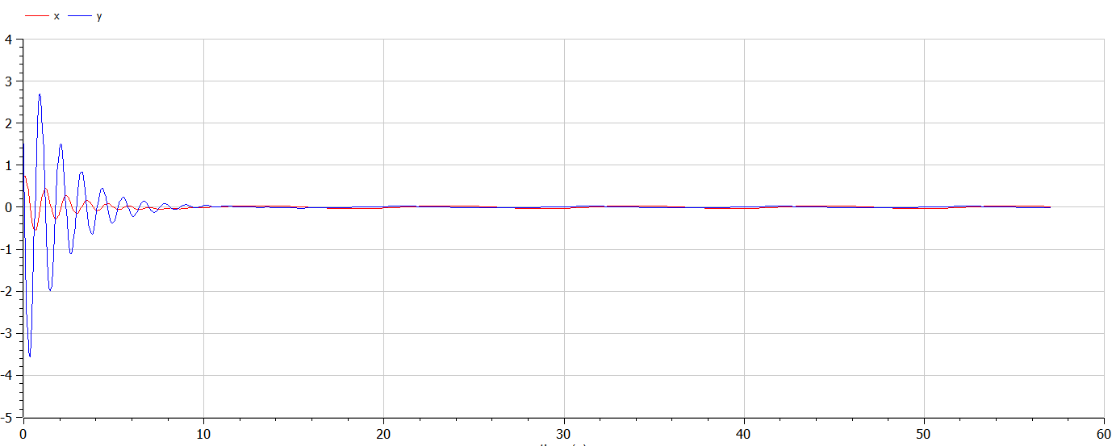

Figure 8: Модельколебания гармонического осциллятора c затуханием и под действием внешней силы

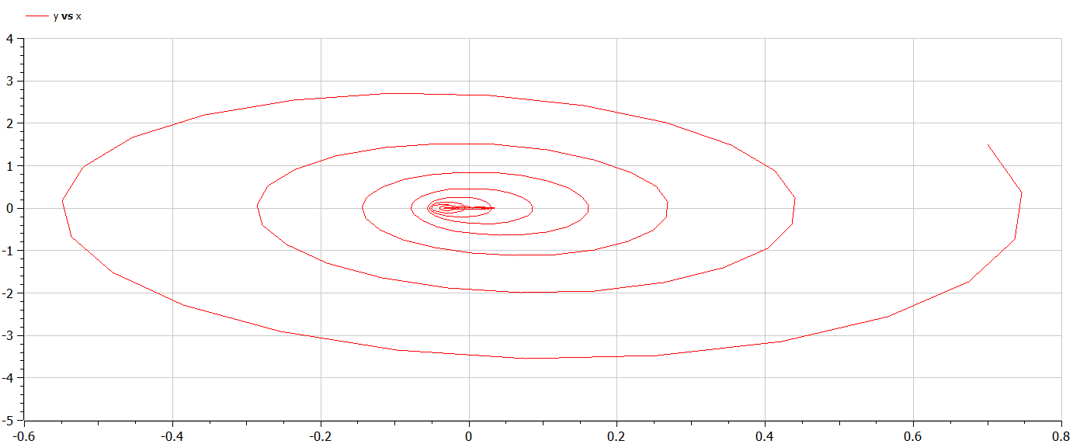

Figure 9: Модель колебания гармонического осциллятора c затуханием и под действием внешней силы (параметрический график)

# Выводы

В ходе выполнения данной работы мы познакомились с простейшей моделью гармонических колебаний осциллятора, с и без затухания, с и без воздействия внешней силы и реализовали модели в OpenModelica для трех заданных случаев.

# Список литературы

1. Методические материалы курса
2. Wikipedia: https://ru.wikipedia.org/wiki/Гармонические_колебания